

**Extra opdrachten: Decimale getallen – vmbo**

**1**

Bekijk de getallenlijn.

Welk getal hoort bij de pijl?

……………………

**2**

Bekijk de getallenlijn hieronder.

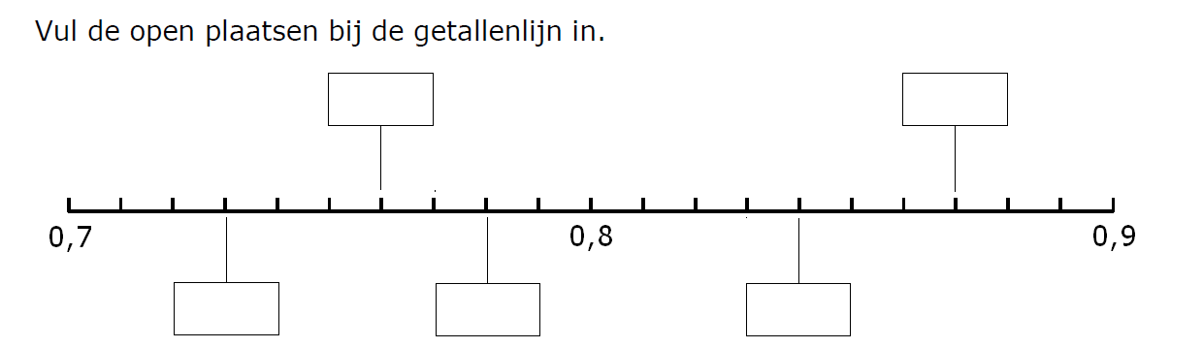

Vul de open plaatsen in.

**3**Bekijk de getallenlijn.

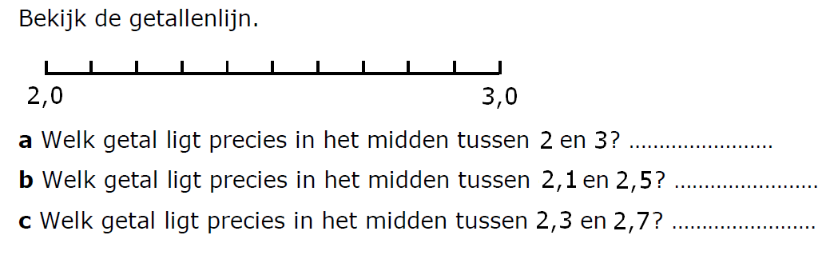

**a** Welk getal ligt precies in het midden tussen 2 en 3? ………………………………

**b** Welk getal ligt precies in het midden tussen 2,1 en 2,5? ………………………………

**c** Welk getal ligt precies in het midden tussen 2,3 en 2,7? ………………………………

**4**   
Je ziet zeven getallen.

2,45 3,2 3,15 1,95 4 4,15 4,05

Schrijf hieronder de acht getallen op van klein naar groot.

……… ……… ……… ……… ……… ……… ……… ………

**5**

Vul in “som” of “verschil”

6 + 3 = 9 9 is de ………………… van 6 en 3

8 – 2 = 6 6 is het ………………… van 8 en 2

**6**

Reken uit. Gebruik geen rekenmachine.

4,7 + 1,2 = ………… 4,7 – 1,2 = …………

4,7 + 2,5 = ………… 4,7 – 2,5 = …………

4,7 + 3,8 = ………… 4,7 – 3,8 = …………

**7**

Vul de open plaatsen in.

0,7 + ……… = 0,9 0,9 – ……… = 0,6

3,6 + ……… = 4,8 3,6 – ……… = 2,2

4,8 + ……… = 6,4 4,8 – ……… = 2,8

**8**

In de schoolkantine kun je van alles kopen.

Je koopt:

- een Mars van € 0,80

- een blikje cola van € 0,75

- een broodje gezond van € 1,75

**a** Hoeveel moet je betalen? € ……………

**b** Je betaalt met een briefje van € 5,-. Hoeveel krijg je terug? € ………………

**9**

Reken uit. Probeer het zonder rekenmachine.

4,25 + 1,42 = ………… 4,25 – 1,12 = …………

4,25 + 1,58 = ………… 4,25 – 1,18 = …………

4,25 + 1,87 = ………… 4,25 – 1,47 = …………

**10**

Vul de open plaatsen in.

5,32 + ……… = 7,88 5,32 – ……… = 5,11

7,84 + ……… = 10 7,84 – ……… = 5,64

**11**

**a** Je beltegoed is 225 minuten per maand. Je belt een half uur.

Hoeveel belminuten heb je nog over?

Over: …………………………belminuten

**b** De film kost € 8,50, een cola kost € 1,75 en een zakje chips € 1,25.

Wat kost een avondje bioscoop? € ……………………

**12**

Je ziet vier keer een rij getallen.

Zoek de regelmaat op in de rij getallen.

Schrijf daarna de volgende 3 getallen op.

**a** 2 5 8 11 14 …… …… ……

**b** 16 14 12 10 …… …… ……

**c** 3,5 5 6,5 8 9,5 …… …… ……

**d** 18 15,5 13 10,5 …… …… ……

**13**

Vul in “quotiënt” of “product”

3 x 7 = 21 21 is het ……………………… van 3 en 7

45 : 5 = 9 9 is het ……………………… van 45 en 5

**14**

Reken uit. Probeer het zonder rekenmachine.

**a** 4 × 1,2 = ……… **e** 4 × 2,5 = ………

**b**  8 × 1,6 = ……… **f** 7 × 3,2 = ………

**c** 5 × 1,8 = ……… **g** 8 × 4,1 = ………

**d**  10 × 1,9 = ……… **h** 10 × 4,7 = ………

**15**

Reken uit. Probeer het zonder rekenmachine.

**a** 7 : 2 = ……… **e** 10 : 2,5 = ………

**b**  4,5 : 3 = ……… **f** 2,4 : 3 = ………

**c** 14 : 4 = ……… **g** 4,9 : 7 = ………

**d**  19 : 10 = ……… **h** 34 : 10 = ………

**16**

Reken uit. Gebruik je rekenmachine.

**a** 4,1 × 1,2 = ……… **e** 4,2 × 2,5 = ………

**b**  2,4 × 1,6 = ……… **f** 7,1 × 3,2 = ………

**c** 2,5 × 1,8 = ……… **g** 3,5 × 4,1 = ………

**d**  1,5 × 1,9 = ……… **h** 2,7 × 4,7 = ………

**17**

Reken uit. Gebruik je rekenmachine.

**a** 7,6 : 2 = ……… **e** 6,25 : 2,5 = ………

**b**  6,15 : 3 = ……… **f** 14,52 : 3,3 = ………

**c** 14,7 : 3,5 = ……… **g** 16,38 : 7 = ………

**d**  9,57 : 1,1 = ……… **h** 22,78 : 6,7 = ………

**18**

Bekijk de getallenlijn.



15 15,1 15,2 15,3 15,4 15,5 15,6 15,7 15,8 15,9 16

**a** Rond af op een geheel getal.

15,3 wordt ……………

15,5 wordt ……………

15,7 wordt ……………

**b** Rond af op 2 decimalen.

15,234 wordt …………… 15,456 wordt ……………

15,235 wordt …………… 15,452 wordt ……………

15,293 wordt …………… 15,406 wordt ……………

15,298 wordt …………… 15,496 wordt ……………

**19**

Reken uit.

Rond het antwoord af op twee decimalen.

16 : 3 ≈ ……………

22 : 7 ≈ ……………

6 : 9 ≈ ……………

25 : 11 ≈ ……………

9 : 13 ≈ ……………

**20   
a** Je hebt de volgende proefwerkcijfers behaald: 6,5 6,8 4,2 8,3 5,7

Bereken je gemiddelde. Rond af op een geheel getal.

 =  = …………… wordt ………………

**b** Je hebt de volgende proefwerkcijfers behaald: 7,7 7,8 7,1 5,3 7,7

Bereken je gemiddelde. Rond af op een geheel getal.

…………………………………………………

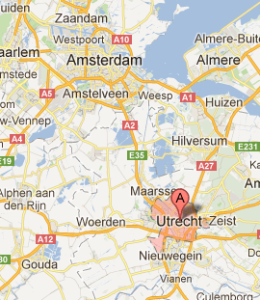**21**   
Achmed gaat met de scooter van Utrecht naar Amsterdam.

Hij rijdt gemiddeld 30 per uur.

Zoek bij Google maps de routebeschrijving tussen de steden.

**a** Hoeveel kilometer is de reis?

Rond af op een geheel aantal kilometers.

…………………………………………………………

**b** Hoe lang duurt de reis?

Rond af op een geheel aantal minuten.

…………………………………………………………

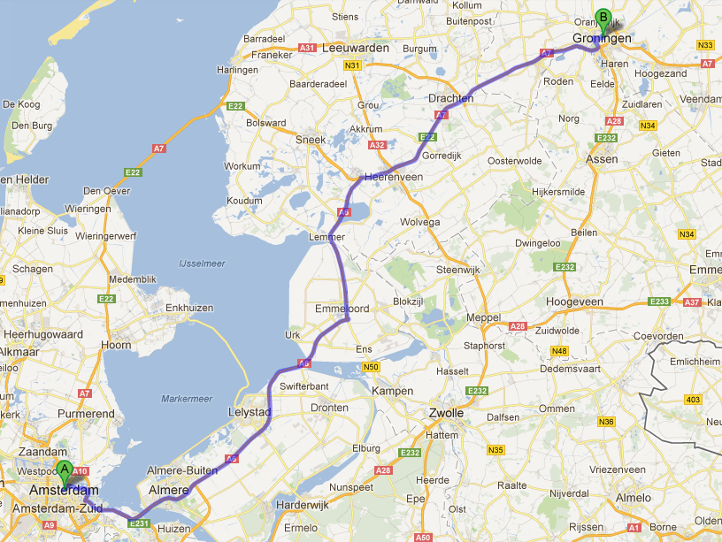**22**  
Ga naar maps.google.nl.   
Klik op routebeschrijving.

Tik bij

A Amsterdam in en bij

B Groningen.

Klik op routebeschrijving.

**a** Wat is de afstand van Amsterdam

naar Groningen als je via de A6

en A7 reist?

Rond af op een geheel aantal

kilometers.

…………………… km

**b** Hoelang doe je volgens de site

over de reis? Rond af op een heel

aantal uren.

……… uur

**c** Bereken met behulp van de antwoorden op vraag a en b de   
 gemiddelde snelheid per uur.

…………………………… km/uur.

**23**   
De afstand tussen Den Haag en Utrecht is 60 km

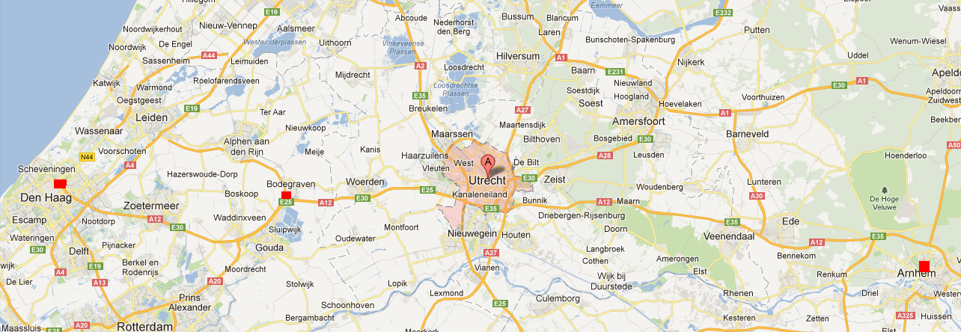

**a** Schat de afstand tussen Utrecht en Bodegraven. ………………………… km

**b** Schat de afstand tussen Utrecht en Arnhem. ………………………… km

**c** Schat de afstand tussen Bodegraven en Arnhem. ………………………… km

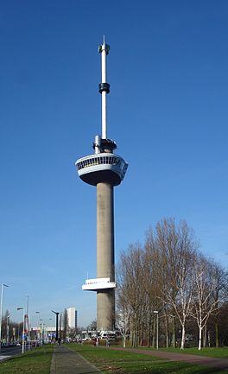

**24**

Hiernaast zie je een foto van de Euromast in Rotterdam.

De toren is 185 meter hoog.

Schat op welke hoogte het restaurant zich bevindt?

…………………………… meter

**25**

Bij rekenen gelden voorrangsregels. Ken je ze nog?

Reken de volgende sommen uit.

10 + 2 × 5 = ………… 16 : 2 × 4 = …………

25 – (3 + 2) = ………… 7 × 4 : 2 = …………

(12 – 3) × 2 = ………… 3 + 5 : 2 = …………

3 + 6 : 3 = ………… 14 : 7 : 2 = …………

(3 + 6) : 3 = ………… (3 + 2) × (2 + 3) = …………



**Extra opdrachten: Decimale getallen - Antwoorden**

**1**

Bekijk de getallenlijn.

Welk getal hoort bij de pijl?

………0,47……………

**2**

Bekijk de getallenlijn hieronder.



Vul de open plaatsen in: 0,73 - 0,76 - 0,78 - 0,84 - 0,87

**3**Bekijk de getallenlijn.



**a** Welk getal ligt precies in het midden tussen 2 en 3? ……2,5……

**b** Welk getal ligt precies in het midden tussen 2,1 en 2,5? ……2,3………

**c** Welk getal ligt precies in het midden tussen 2,3 en 2,7? ……2,5……

**4**   
Je ziet zeven getallen.

2,45 3,2 3,15 1,95 4 4,15 4,05

Schrijf hieronder de acht getallen op van klein naar groot.

…1,95… …2,45… …3,15… …3,2… …4… …4,05… …4,15…

**5**

Vul in “som” of “verschil”

6 + 3 = 9 9 is de …som… van 6 en 3

8 – 2 = 6 6 is het …verschil… van 8 en 2

**6**

Reken uit. Gebruik geen rekenmachine.

4,7 + 1,2 = …5,9… 4,7 – 1,2 = …3,5…

4,7 + 2,5 = …7,2… 4,7 – 2,5 = …2,2…

4,7 + 3,8 = …8,5… 4,7 – 3,8 = …0,9…

**7**

Vul de open plaatsen in.

0,7 + …0,2… = 0,9 0,9 – …0,3… = 0,6

3,6 + …1,2… = 4,8 3,6 – …1,4… = 2,2

4,8 + …1,6… = 6,4 4,8 – …2… = 2,8

**8**

In de schoolkantine kun je van alles kopen.

Je koopt:

- een Mars van € 0,80

- een blikje cola van € 0,75

- een broodje gezond van € 1,75

**a** Hoeveel moet je betalen? € …3,30…

**b** Je betaalt met een briefje van € 5,-. Hoeveel krijg je terug? € …1,70…

**9**

Reken uit. Probeer het zonder rekenmachine.

4,25 + 1,42 = …5,67… 4,25 – 1,12 = …3,13…

4,25 + 1,58 = …5,83… 4,25 – 1,18 = …3,07…

4,25 + 1,87 = …6,12… 4,25 – 1,47 = …2,78…

**10**

Vul de open plaatsen in.

5,32 + …2,56… = 7,88 5,32 – …0,21… = 5,11

7,84 + …2,16… = 10 7,84 – …2,2… = 5,64

**11**

**a** Je beltegoed is 225 minuten per maand. Je belt een half uur.

Hoeveel belminuten heb je nog over?

Over: ……195……belminuten

**b** De film kost € 8,50, een cola kost € 1,75 en een zakje chips € 1,25.

Wat kost een avondje bioscoop? € …11,50……

**12**

Je ziet vier keer een rij getallen.

Zoek de regelmaat op in de rij getallen.

Schrijf daarna de volgende 3 getallen op.

**a** 2 5 8 11 14 …17… …20… …23…

**b** 16 14 12 10 …8… …6… …4…

**c** 3,5 5 6,5 8 9,5 …11… …12,5… …14…

**d** 18 15,5 13 10,5 …8… …5,5… …3…

**13**

Vul in “quotiënt” of “product”

3 x 7 = 21 21 is het …product… van 3 en 7

45 : 5 = 9 9 is het …quotiënt… van 45 en 5

**14**

Reken uit. Probeer het zonder rekenmachine.

**a** 4 × 1,2 = …4,8… **e** 4 × 2,5 = …10…

**b**  8 × 1,6 = …12,8… **f** 7 × 3,2 = …22,4…

**c** 5 × 1,8 = …9… **g** 8 × 4,1 = …32,8…

**d**  10 × 1,9 = …19… **h** 10 × 4,7 = …47…

**15**

Reken uit. Probeer het zonder rekenmachine.

**a** 7 : 2 = …3,5… **e** 10 : 2,5 = …4…

**b**  4,5 : 3 = …1,5… **f** 2,4 : 3 = …0,8…

**c** 14 : 4 = …3,5… **g** 4,9 : 7 = …0,7…

**d**  19 : 10 = …1,9… **h** 34 : 10 = …3,4…

**16**

Reken uit. Gebruik je rekenmachine.

**a** 4,1 × 1,2 = …4,92… **e** 4,2 × 2,5 = …10,5…

**b**  2,4 × 1,6 = …3,84… **f** 7,1 × 3,2 = …22,72…

**c** 2,5 × 1,8 = …4,5… **g** 3,5 × 4,1 = …14,35…

**d**  1,5 × 1,9 = …2,85… **h** 2,7 × 4,7 = …12,69…

**17**

Reken uit. Gebruik je rekenmachine.

**a** 7,6 : 2 = …3,8… **e** 6,25 : 2,5 = …2,5…

**b**  6,15 : 3 = …2,05… **f** 14,52 : 3,3 = …4,4…

**c** 14,7 : 3,5 = …4,2… **g** 16,38 : 7 = …2,34…

**d**  9,57 : 1,1 = …8,7… **h** 22,78 : 6,7 = …3,4…

**18**

Bekijk de getallenlijn.



15 15,1 15,2 15,3 15,4 15,5 15,6 15,7 15,8 15,9 16

**a** Rond af op een geheel getal.

15,3 wordt … 15 …

15,5 wordt … 16 …

15,7 wordt … 16 …

**b** Rond af op 2 decimalen.

15,234 wordt … 15,23 … 15,456 wordt … 15,46 …

15,235 wordt … 15,24 … 15,452 wordt … 14,45 …

15,293 wordt … 15,29 … 15,406 wordt … 15,41 …

15,298 wordt … 15,30 … 15,496 wordt … 15,50 …

**19**

Reken uit.

Rond het antwoord af op twee decimalen.

16 : 3 ≈ …5,33……

22 : 7 ≈ …3,14……

6 : 9 ≈ …0,67……

25 : 11 ≈ …2,27……

9 : 13 ≈ …0,69……

**20   
a** Je hebt de volgende proefwerkcijfers behaald: 6,5 6,8 4,2 8,3 5,7

Bereken je gemiddelde. Rond af op een geheel getal.

 =  = …6,3… wordt …6…

**b** Je hebt de volgende proefwerkcijfers behaald: 7,7 7,8 7,1 5,3 7,7

Bereken je gemiddelde. Rond af op een geheel getal.

= …7,12… wordt …7…

**21**   
Achmed gaat met de scooter van Utrecht naar Amsterdam.

Hij rijdt gemiddeld 30 per uur.

Zoek bij Google maps de routebeschrijving tussen de steden.

**a** Hoeveel kilometer is de reis?

Rond af op een geheel aantal kilometers.

…… ongeveer 42 km …………………………

**b** Hoe lang duurt de reis?

Rond af op een geheel aantal minuten.

…… 1 uur en 24 minuten ………………………

**22**  
Ga naar maps.google.nl.   
Klik op routebeschrijving.

Tik bij

A Amsterdam in en bij

B Groningen.

Klik op routebeschrijving.

**a** Wat is de afstand van Amsterdam

naar Groningen als je via de A6

en A7 reist?

Rond af op een geheel aantal

kilometers.

…… 183 …… km

**b** Hoelang doe je volgens de site

over de reis? Rond af op een heel

aantal uren.

…2… uur

**c** Bereken met behulp van de antwoorden op vraag a en b de   
 gemiddelde snelheid per uur. …91,5…… km/uur.

**23**   
De afstand tussen Den Haag en Utrecht is 60 km



**a** Schat de afstand tussen Utrecht en Bodegraven. ………± 30……… km

**b** Schat de afstand tussen Utrecht en Arnhem. ………± 60……… km

**c** Schat de afstand tussen Bodegraven en Arnhem. ………± 90……… km



**24**

Hiernaast zie je een foto van de Euromast in Rotterdam.

De toren is 185 meter hoog.

Schat op welke hoogte het restaurant zich bevindt?

……± 100……… meter

**25**

Bij rekenen gelden voorrangsregels. Ken je ze nog?

Reken de volgende sommen uit.

10 + 2 × 5 = … 20 … 16 : 2 × 4 = … 32 …

25 – (3 + 2) = … 20 … 7 × 4 : 2 = … 14 …

(12 – 3) × 2 = … 18 … 3 + 5 : 2 = … 5,5 …

3 + 6 : 3 = … 5 … 14 : 7 : 2 = … 1 …

(3 + 6) : 3 = … 3 … (3+2) × (2+3) = … 25 …